|  |  |  |  |  |
| --- | --- | --- | --- | --- |
| 中学１年生　＊単元確認テスト＊　２学期② | | | 物質の姿と状態変化 | |
| 組　　番 | 氏　名 |  | | ／10 |

１　液体のロウをビーカーに入れ、液面に点線をつけた。次の問いに答えなさい。（１点×３）

1. このロウが冷えて固体になったときのビーカー内の断面はどうなるか図に書きなさい。点線は液

　 体のときの液面を表す。

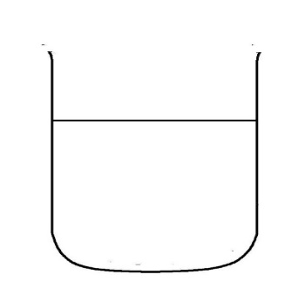

【図】

(2)　ロウが冷えて固体になったとき、質量はどのようになるか。

(3)　ロウが冷えて固体になったとき、密度はどのようになるか。

|  |  |  |  |
| --- | --- | --- | --- |
| (2) | 変わらない | (3) | 大きくなる |

２　図は氷６０ｇをステンレスのコップに入れ、加熱したときの加熱時間と温度変化の関係を表したも

のである。次の問いに答えなさい。（１点×４）

温度

熱した時間

Ｘ

Ｙ

Ａ

【図】

|  |  |
| --- | --- |
| (1) | イ |
| (2) | Ｘ　　　　融点 |
| Ｙ　　　　沸点 |
| (3) | 変わらない |
| (4) | 融点や沸点が決まった温度にならない　など |

(1)　 Ａ点では、コップの中の物質はどのようになっているか。

次のア～オから１つ選び、記号で答えなさい。

ア　氷

イ　氷と水が混じっている

ウ　水

エ　水と水蒸気が混じっている

オ　水蒸気

(2)　Ｘ、Ｙの温度をそれぞれ一般に何というか。（全正）

(3)　加熱する氷が７０ｇのときは、Ｘの温度はどうなるか。

(4)　氷に他の物質が混ざっていると、加熱した時にどのように温

度変化するか、その特徴を簡単に説明しなさい。

３　エタノール３㎝３と水１７㎝３が混ざった液体（以下「混合液」とする）がある。この混合液からエタノールを取り出すために、次の実験を行った。次の問いに答えなさい。（１点×３）

（入試問題にチャレンジ！平成２０年度富山県）

＜実験＞

【図】

　　フラスコの中に混合液の全量を沸とう石とともに入

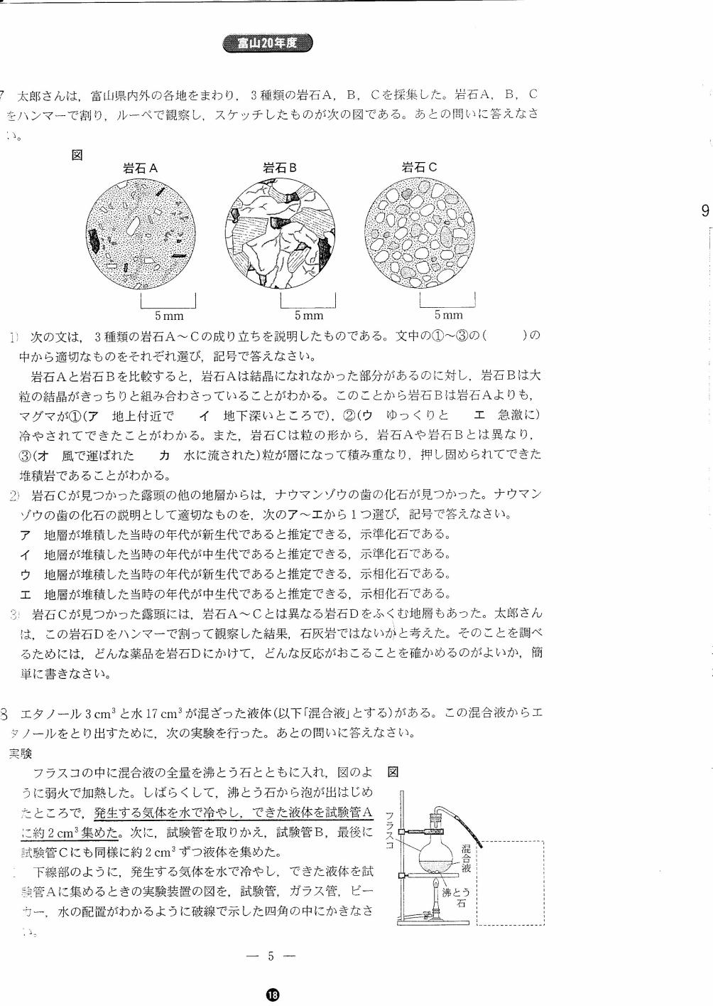れ、図のように弱火で加熱した。しばらくして、沸と

う石から泡が出はじめたところで、発生する気体を水

フラスコ

で冷やし、できた液体を試験管Ａに約２㎝３集めた。

次に、試験管を取りかえ、試験管Ｂ、最後に試験管Ｃ

混合液

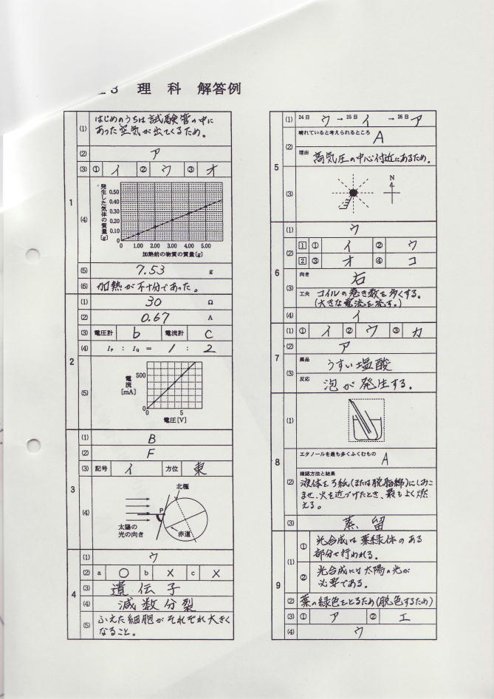にも同様に約２㎝３ずつ液体を集めた。

(1)　下線部のように、発生する気体を水で冷やし、で

きた液体を試験管Ａに集めるときの実験装置の図を、

沸とう

　　石

試験管、ガラス管、ビーカー、水の配置がわかるよ

うに 　　　 の中に書きなさい。

(2)　試験管Ａ～Ｃに集めた液体のうち、エタノールを最も多くふくむものはどれか、Ａ～Ｃから１つ　　　選び、記号で答えなさい。また、それを確認するための方法とその結果を書きなさい。

（全正）

|  |  |  |
| --- | --- | --- |
| (2) | 記号  　　　Ａ | 方法と結果  (例) それぞれの液体をろ紙（脱脂綿）にしみこませ、火を近づけた  とき最もよく燃える。 |

(3)　この実験のように、混合液を加熱して、出てくる気体を再び液体に戻して取り出す方法を何とい 　うか。

|  |  |
| --- | --- |
| (3) | 蒸留 |